系 列 推 荐
《曾几何时，时间静止》系列
Twice Upon a Time series
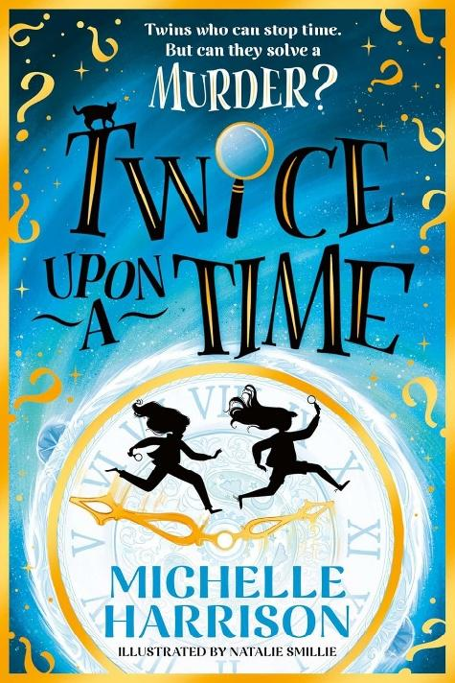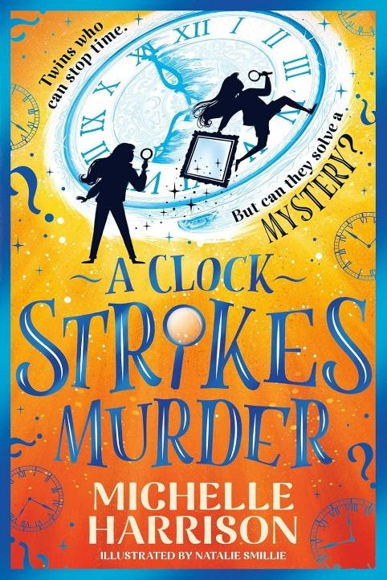
水石儿童图书奖得主米歇尔·哈里森（Michelle Harrison）新作
双胞胎姐妹有让时间停止的超能力，但是，停止时间能破解谋杀案吗？
作者前作畅销13个国家和地区
获奖作家全新系列，承包沉浸式推理乐趣！
系列两册完整呈现双胞胎悬疑冒险，第一册解锁古宅迷踪，第二册远赴希腊破解诅咒谜团，剧情连贯、悬念迭起，系列潜力拉满
10+知名作家、媒体联合推荐，被称“扭曲反转、充满冒险与魔法”“未来经典”，口碑拉满，可读性极强

系列亮点：

·获奖作家重磅力作：《魔法 pinch》系列作者米歇尔·哈里森全新系列，斩获多项大奖，作品被翻译成16种语言，自带超高口碑与读者基础。

·双册联动吸睛：系列两册完整呈现双胞胎悬疑冒险，第一册解锁古宅悬案，第二册远赴希腊破解诅咒谜团，剧情连贯、悬念迭起，系列潜力拉满。

·魔法+推理双重buff：以“时光暂停”超能力为核心，融合阿加莎·克里斯蒂、福尔摩斯式推理质感，悬疑中藏魔法，推理中带成长，适配悬疑魔法爱好者。

·群星盛赞加持：10+知名作家、媒体联合推荐，被称“扭曲反转、充满冒险与魔法”“未来经典”，口碑拉满，可读性极强。

·全版权潜力巨大：影视版权可授权，书籍均有成品稿，适配多场景开发，市场前景广阔。

中文书名：《曾几何时，时间静止》（第一册）
英文书名：Twice Upon a Time - Book #1
作 者：Michelle Harrison
出 版 社：Simon & Schuster
代理公司：AM Heath
页 数：336页
出版时间：2024年4月
代理地区：中国大陆、台湾
审读资料：电子稿
类 型：儿童文学

内容简介：

时光暂停能破解谋杀案吗？

这是一部写罗宾·史蒂文斯（Robin Stevens）和克雷西达·考威尔（Cressida Cowell）的书迷的精彩悬疑冒险故事，由屡获殊荣的《小小的魔法冒险》（Pinch of Magic）系列作者米歇尔·哈里森（Michelle Harrison）创作。

——要是能让时间停止，能看到过去和现在的幻象也算普通的话。当母亲在一座古老的乡间别墅找到修复油画的工作时，双胞胎不愿意做任何可能危及这份工作的事情。

梅里（Merry）和萝丝（Rose，她的朋友和敌人叫她斯派克，Spike）是一对普通的双胞胎，他们来到尘土飞扬的老福克斯庄园度假，本以为这段时光会枯燥乏味，却很快发现这座老房子里藏着无数秘密：失踪的女人、被遗弃在门阶上的婴儿、锁着的书房……随着谜团不断堆积，姐妹俩决定展开调查。而这对双胞胎也有着自己的秘密：她们能让时间停止。

然而，计划赶不上变化……女孩们很快就发现自己卷入了一场遗产骗局、一桩几十年前的失踪案，以及一场与老宅可怕继承人的意志之战。但这三件事是否都有关联，她们能否在保持超能力的同时揭开谜底？

这座老房子里到底发生了什么？她们奇特的超能力，能帮助她们破解这起尘封数十年的罪案吗？
这个引人入胜的故事以轻松幽默的笔调为读者讲述了一个奇妙的故事，是米歇尔·哈里森（Michelle Harrison）和阿加莎·克里斯蒂的结合。

中文书名：《时钟敲响谋杀案》（第二册）
英文书名：A Clock Strikes Murder - Book #2
作 者：Michelle Harrison
出 版 社：Simon & Schuster
代理公司：AM Heath
页 数：288页
出版时间：2026年3月
代理地区：中国大陆、台湾
审读资料：电子稿
类 型：儿童文学

内容简介：

时光暂停能破解谋杀案吗？

前往悬崖边的一座宅邸，在获奖畅销书作家米歇尔·哈里森的悬疑新作中，揭开一幅受诅咒画作的秘密。斯派克和梅里回来了——这一次，她们来到了希腊。

一幅受诅咒的美杜莎画作即将被拍卖，但任何直视它的人，都会丧命。当一位竞标者被发现死亡、画作主人离奇失踪，双胞胎姐妹动用她们操控时间的能力展开调查。这真的是诅咒作祟，还是有人在伺机复仇……？

媒体评价：

“一个扭曲反转、充满创意的故事，满是冒险与魔法。”
——汉娜·戈尔德

“米歇尔·哈里森写的每一句话都是珍宝——一个由我最爱的作家讲述的惊险悬疑故事。”——阿比·埃尔芬斯通

“一个古怪、惊悚、时光扭曲的谋杀悬疑故事。我太爱了！”
——露西·斯特兰奇

“太棒了！”
——莉萨·汤普森

“一个永恒的、时光扭曲的悬疑、魔法与恶作剧的胜利。《时光之外》令人着迷，非常精彩！”
——杰克·梅吉特-菲利普斯

“一部未来经典。我喜欢斯派克和梅里。”
——佐赫拉·纳比

“一个惊险刺激的谋杀悬疑故事，读起来就像阿加莎·克里斯蒂或福尔摩斯的小说。”
——菲尔·希克斯

“一个引人入胜的故事。”
——朱迪思·伊格尔

“一个精湛的故事。”
——朱莉·赛克斯

“一场迷人的盛宴……这种故事能让读者一直猜测，坐在座位边缘，直到最后一刻。”
——LoveReading4Kids

“一本真正的引人入胜之作……令人愉悦、扣人心弦……保证让人爱不释手。”
——Inis Magazine

对《小小的魔法冒险》的好评：

“一场绝妙的魔法冒险。”----《星期日快报》

“奇幻和冒险出现在这个引人入胜的故事里面的每一页。”----《每日邮报》

“哈里森想象的世界充满了信念，故事的危险被人物的温暖和精神所减轻。”
----《星期日泰晤士报》

作者简介：


米歇尔·哈里森（Michelle Harrison）与儿子杰克，以及两只猫咪佩珀和马麦特居住在埃塞克斯郡。在成为全职作家之前，她从事过多种工作，包括酒吧服务员、面包师和艺术画廊工作人员。后来，她在水石书店担任儿童图书销售员，之后又在牛津大学出版社从事儿童小说相关工作。米歇尔创作了13部儿童和青少年书籍，作品已经被翻译成19种语言在全球各国出版，仅在英国，她的作品销量就超过了415,000册。她的处女作《十三件宝藏》（The Thirteen Treasures）获得了水石儿童图书奖，她的《另一个爱丽丝》（The Other Alice）获得了卡尔德戴尔年度图书奖。米歇尔热衷于推广兴趣阅读，经常在学校举办讲座和研讨会，她也在爱丁堡和海伊图书节等备受瞩目的文学活动上发表演讲。她的网站是：www.michelleharrisonbooks.com，Twitter @MHarrison13，Instagram @elvesden。
往期作品：《时钟敲响谋杀案》（2026）、《姐妹风暴》（2022）、《咒语纠缠》（2021）、《魔法点缀》（2020）、《魔法 pinch》（2019）、《另一个爱丽丝》（2016）、《一个愿望》（2014）、《不安》（2012）、《十三秘密》（2011）、《十三诅咒》（2011）、《十三件珍宝》（2009）

请将反馈信息发至：版权负责人
Email：Rights@nurnberg.com.cn
安德鲁·纳伯格联合国际有限公司北京代表处
北京市海淀区中关村大街甲59号中国人民大学文化大厦1705室, 邮编：100872
电话：010-82504106, 传真：010-82504200
公司网址：http://www.nurnberg.com.cn
书目下载：http://www.nurnberg.com.cn/booklist_zh/list.aspx
书讯浏览：http://www.nurnberg.com.cn/book/book.aspx
视频推荐：http://www.nurnberg.com.cn/video/video.aspx
豆瓣小站：http://site.douban.com/110577/
新浪微博：安德鲁纳伯格公司的微博_微博 (weibo.com)
微信订阅号：安德鲁纳伯格联合国际北京代表处

